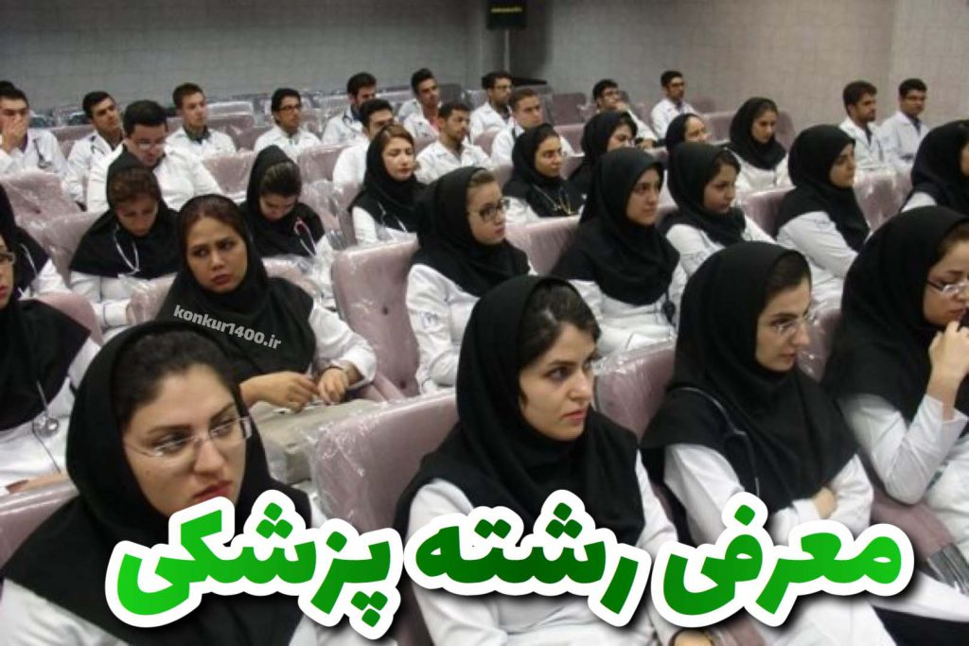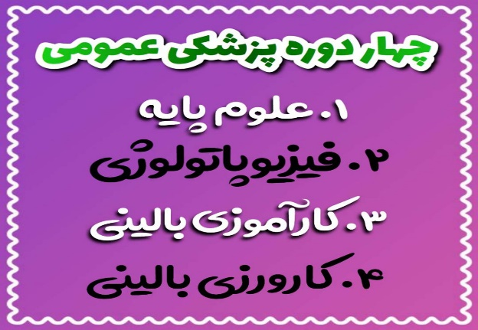

معرفی دوره های پزشکی :

دوره ی علوم پایه = اولین دوره که علوم پایه نام دارد شامل ۵ ترم ابتدای رشته ی پزشکی است و دروس آن عبارتند از:
بافت شناسی ( نظری و عملی ) ، تشریح یا آناتومی ( نظری و عملی ) ، بیوشیمی ،فیزیولوژی ( نظری و عملی ) ، ایمونولوژی ( نظری و عملی )، اپیدمیولوژی، روانشناسی، جنین شناسی، تغذیه، ژنتیک، زبان تخصصی، آسیب شناسی عمومی، انگل شناسی، میکروب شناسی و البته در این دوره باید دروس عمومی را نیز همراه با این دروس بگذرانید.
در این دوره حداقل نمره قبولی برای دروس ۱۰ می باشد و حداقل معدل قبولی نیز ۱۲ می باشد.( البته نمره قبولی برای دانشجویان مهمان و … متفاوت است )

دوره ی فیزیوپاتولوژی
دوره بعدی در رشته ی پزشکی که فیزیوپاتولوژی نام دارد، دو ترم را شامل میشود : ترم 6 و7
دروسی که در این دوره به دانشجویان تدریس میشود، شامل موارد زیر می باشد:
فارماکولوژی، آسیب شناسی اختصاصی، سمیولوژی، دوره های فیزیوپاتولوژی ارگانها شامل : قلب، غدد، ریه، نفرولوژی، روماتولوژی، گوارش، هماتولوژی
در این دوره نیز حداقل نمره قبولی برای دروس ۱۰ و معدل قبولی ۱۲ می باشد.
پس از پایان این دوره معدل دانشجو سنجیده میشود و در صورت داشتن معدل بالای ۱۲ اجازه ورود به دوره بعدی یعنی کارآموزی بالینی (استاجری) را خواهند داشت.

دوره ی کارآموزی بالینی
در دوران کارآموزی بالینی دانشجویان رشته ی پزشکی میتوانند مطالبی را که در دوره های قبل آموخته اند، بر بالین بیماران به کار گیرند و با توجه به معاینات درست، تشخیص خود از بیماری را بیان کند.
این مرحله میتواند به دانشجویان برای کسب مهارت های بالینی در خصوص تشخیص بیماری در آینده کمک فراوانی کند.
همچنین در دوره کارآموزی بالینی دانشجویان رشته پزشکی باید بکوشند تا در گرفتن شرح حال درست و انجام معاینه فیزیکی کامل مهارت کافی را به دست آورند.
دروس این مرحله عبارتند از:
بیماری های اعصاب، بیماری های عفونی، بیماری های جراحی، بیماری های ارتوپدی، بیماری های عفونی، بیماریهای زنان و زایمان، بیماریهای روانی، کارآموزی داخلی، کارآموزی جراحی، کارآموزی چشم، کارآموزی پوست، کارآموزی بهداشت، کاراموزی بخش کودکان، کارآموزی گوش و حلق و بینی، کارآموزی ارتوپدی، کارآموزی رادیولوژی، کارآموزی روانپزشکی، کارآموزی عفونی، تاریخ و اخالق پزشکي، پزشکی قانونی، مسمومیت ها و فارماکولوژی بالینی
در این دوره نمره قبولی برای هر درس ۱۲ می باشد و دانشجویان باید معدل بالای ۱۴ داشته باشند تا اجازه ورود به مرحله بعد به آنها داده شود.
پیش از ورود به مرحله کارورزی بالینی امتحان جامع کارورزی (پره انترنی) برگزار میشود. اگر دانشجو نمره قبولی را دریافت کند اجازه ورود به مرحله کارورزی به او داده می شود.

دوره ی کارورزی بالینی
آخرین مرحله تحصیل در رشته ی پزشکی کارورزی بالینی (انترنی) نام دارد که به آن دوره اینترنی نیز گفته میشود.
در این دوره دانشجویان باید از آموخته های قبلی خود در تشخیص و درمان بیماران کمک بگیرند تا بتوانند مهارت کافی را در درمان بیماران برای اینکه در آینده به طور مستقل پزشک توانمندی شوند، به کار گیرند.
دروس دانشجویان در این مرحله شامل : کارورزی بخش داخلی، کارورزی بخش زنان و زایمان، کارورزی بخش جراحی، کارورزی بخش اطفال، کارورزی بخش چشم، کارورزی بخش ارتوپدی، کارورزی بخش ارولوژی، کارورزی بخش بهداشت، کارورزی بخش گوش و حلق و بینی، کارورزی بخش اورژانس، کارورزی بخش پوست، کارورزی بخش روانپزشکی، کارورزی بخش سوانح و سوختگی و کارورزی بخش عفونی می باشد.

دوره ی طرح پزشکی
پس از پایان هفت سال تحصیل در رشته ی پزشکی و کسب مدرک دکترای عمومی فارغ التحصیلان موظفند که دو سال از ادامه مسیر خود را در مناطق محروم بگذرانند. این دو سال را اصطالحاً طرح پزشکی می گویند که برای پسران به منزله سربازی محسوب میشود.
مجموعه ۷ سال تحصیل در رشته پزشکی و دو سال طرح که ۹ سال از این مسیر را شامل می شود، باید به تلاش و مطالعه بگذرد. ه همین دلیل است که در ابتدای مقاله توضیح دادیم دانشجویان محصل در این رشته باید ۹ سال از بهترین سال های عمر خود را صرفا با انجام مطالعه و بدون بهره بردن از تعطیالت و تفریحات زیاد بگذرانند.

آزمون دستیاری
پس از گذراندن دو سال طرح رشته ی پزشکی ، دانش آموختگان میتوانند در آزمون دستیاری شرکت کنند و برای قبولی در رشته های تخصصی گوناگون با یکدیگر رقابت کنند. اگر قصد ادامه تحصیل بیشتر را ندارند نیز می توانند در کلینیک ها و بیمارستان های دولتی و خصوصی اورژانس ها و مطب ها به انجام کار بپردازند.
در این مقاله سعی کردیم شما را با محاسن و معایب رشته پزشکی آشنا کنیم و اگر قصد تحصیل در رشته ی پزشکی را دارید با دید باز آن را انتخاب کنید.
بنابراین اگر رشته ی پزشکی علاقه دارید و میتوانید با شرایط استرس زا به خوبی کنار بیایید و صبر و تحمل جسمانی دارید می توانید این حرفه را انتخاب کنید هرچند تنها انتخاب شما کافی نیست و رقابت برای قبولی در این رشته بسیار زیاد است.

